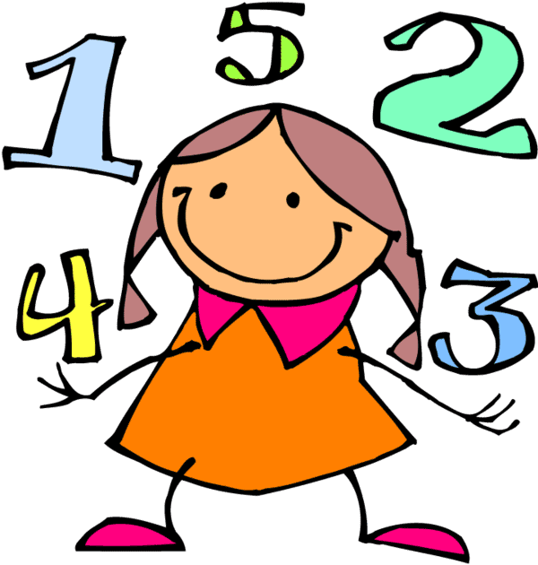

Calcul réfléchi :
Je sais additionner 11.
.

Connaitre le nombre juste avant et celui qui suit.

Prénom : …………………………………………… Date : … / … / ...
CE2
Calcul

- Complète les suites des nombres de 11 en 11
0 | 11 | 22

2 | 13 | 24

3 | 14 | 25

9 | 20

55 | 66 | 77

- Complète les suites des nombres de 10 en 10
90 | 100 | 110

69 | 79

56 | 66 | 76

165 | 175 | 185

562 | 572 | 672

- Donne le résultat :
(55+10) + 1=…  (14+10) + 1=…  (12+10) + 1=…  (45+10) + 1=…  (66+10) + 1=… | (75+10) + 1=…  (23+10) + 1=…  (44+10) + 1=…  (48+10) + 1=…  (72+10) + 1=… | (36+10) + 1=…  (32+10) + 1=…  (27+10) + 1=…  (52+10) + 1=…  (21+10) + 1=…
- Donne le résultat :
55+11=…  65+11=…  85+11=…  75+11=…  57+11=… | 68+11= …  76+11=…  59+11=…  87+11=…  86+11=… | 66+11=…  77+11=…  98+11=…  58+11=…  99+11=…
- Complète la suite :
+11
+11
+11
1
+11
1
+11
1
+11
1
+11
1
+11
1
+11
1
+11
1
+11
63

